Nombre y apellidos: Cristina Sandoval Laborde
Curso: 2ºDAM
Asignatura: Desarrollo de interfaces
18-02-2026
TAREA 5.5 - Empaquetado y distribución de «hola mundo» en TestPyPI

Índice

Paso1 1
Paso 2 2
Paso 3 2
Paso 4 5
Paso 5 6
Paso 6 6
Paso 7 6
Paso 8 8
Wegbrafia 9

Paso1
Vamos a test.pypi.org y nos creamos una cuenta
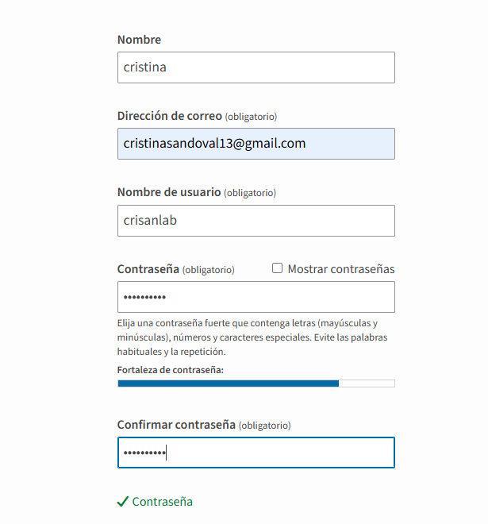

Paso 2
Cremos una carpeta nueva
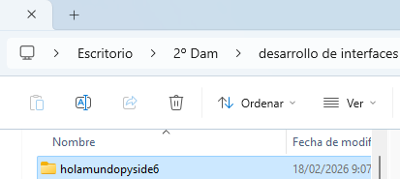

Paso 3
En el visual studio nos creamos los siguientes archivos y carpetas
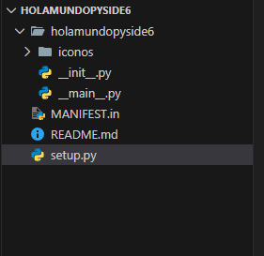
Escribimos en los archivos
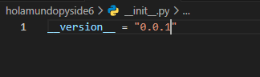
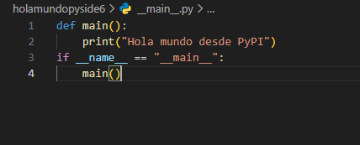
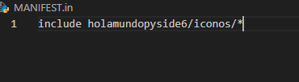
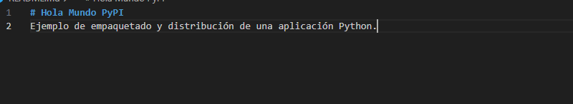
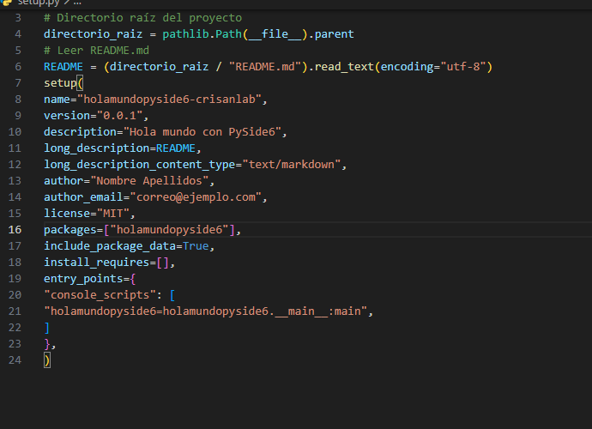
Y una imagen en los iconos
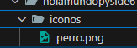
Ahora en la termnal en la carpeta raíz ejecutamos los siguientes comandos
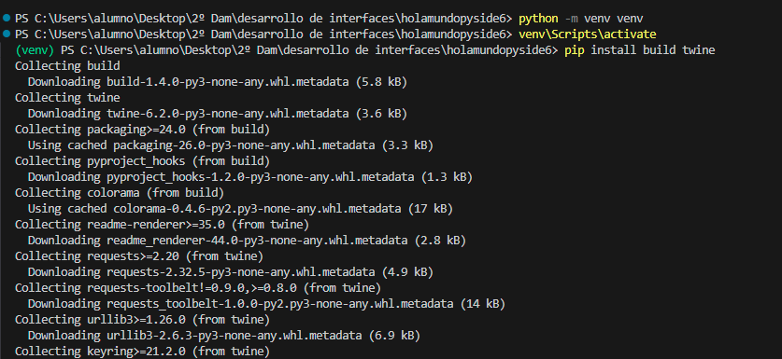
Instalamos las herramientas de empaquetado
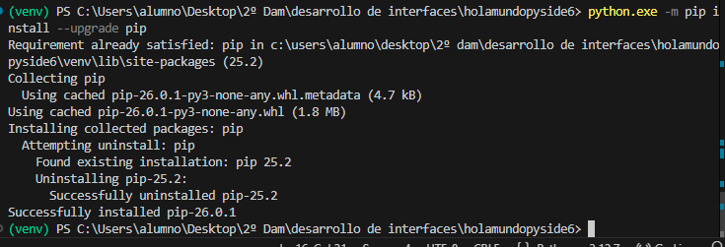
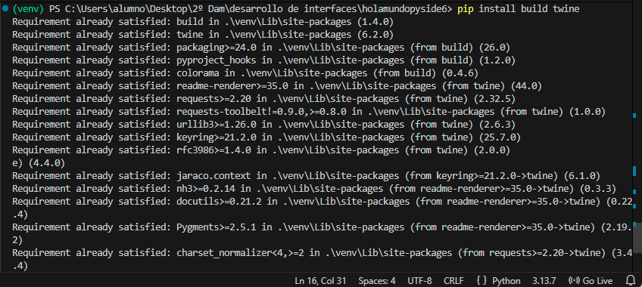
Ejecutamos el siguien comando
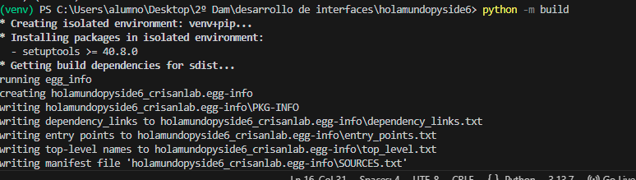
Y se crea la carpeta /dist , la build/ no se me crea
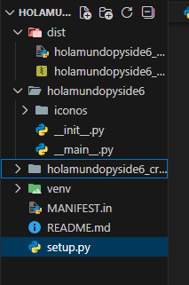

Paso 4
Comprobamos el paquete con los siguientes comandos
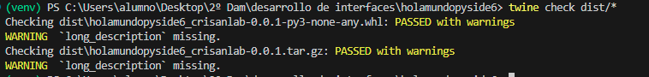
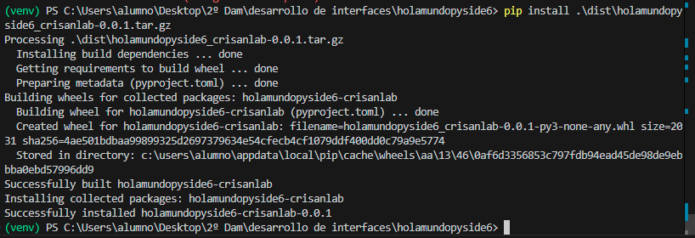

Publicar en TestPyPI, para ello hay que crearse un token desde la cuenta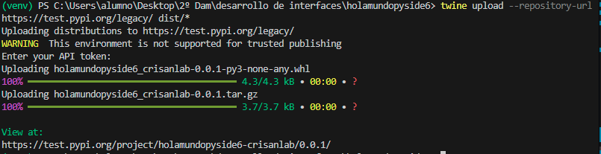

Paso 5
Instalar el paquete desde TestPyPI en un entorno limpio
Creamos una carpeta distinta y ejecutamos el siguiente comando
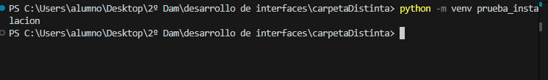
Activamos el nuevo entorno
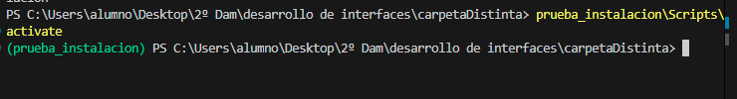

Paso 6
Instalar el paquete desde TestPyPI con el siguiente comando
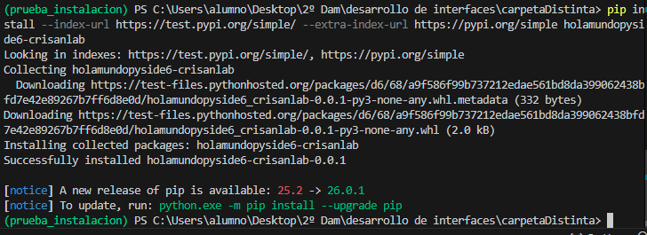

Paso 7
Comprobamos que se ha instalado correctamente
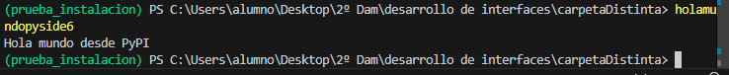
Y vemos que efectivamente funciona
Cambiamos la versión a 0.0.2 en __init__.py
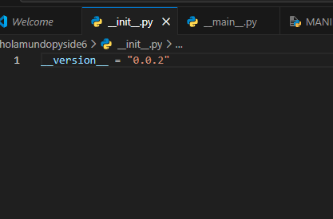
Y en setup también
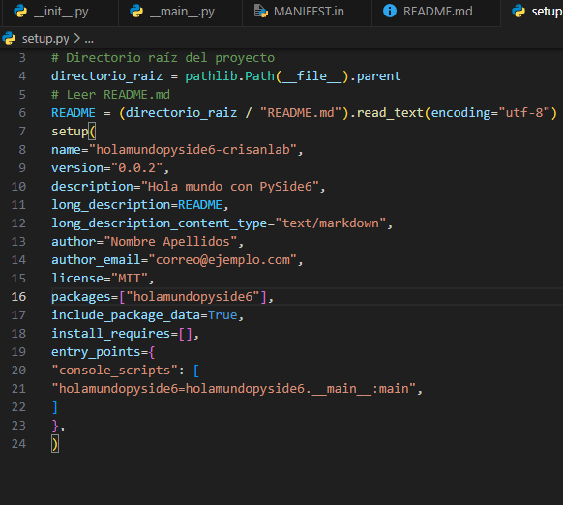

Paso 8
Borramos la carpeta dist para que se cree la nueva con la nueva versión
Ejecutamos el siguiente comando 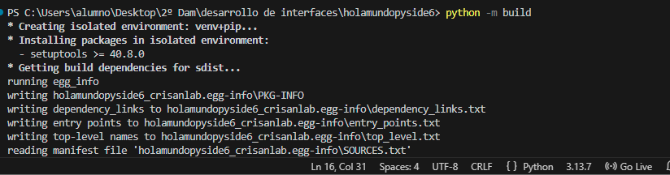
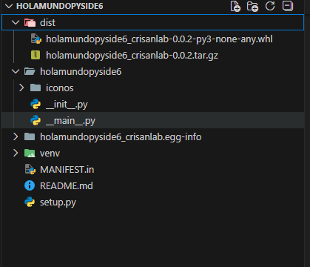
Construimos y subimos

Wegbrafia
https://experts-deny-b9a.craft.me/y3eKOUPLrtEM6g

